2023年上海高考时间及考试科目有哪些
20203年上海高考时间相对往年不同，今年高考延期一个月，2023上海高考时间安排在7月7日—7月8日开始举行，上海高考科目包括语文、数学、外语笔试、外语听说测试。

2023上海高考时间及科目
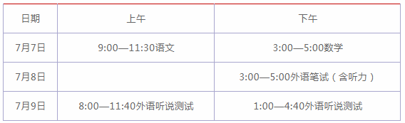

高考前需要注意哪些问题
注意饮食，高考前要注意不要大补特补，这样身体吸收不了，还有可能补过头，正常饮食基础上增加点营养即可。
保证睡眠。一般在高考就不要熬夜复习了，熬夜会让身体透支，到真正考试的时候可能就更睡不好，精神不好，影响到高考。一直保持复习状态。适度的紧张能让你在高考时发挥得更好，所以不要过度放松，在考前一个月要让自己保持复习状态，不要松懈。
多和老师沟通交流，考前有不懂的问题就多问问老师，另外，也可以多和老师交流下，获取一些高考有用的信息。
如果考前如果特别紧张，那么要适当地释放紧张情绪，可以每天拿出一些时间运动，或者听听喜欢的音乐。
考前一个月，不仅要复习，还要注意各个考前准备事项，比如报考手续什么的，要及时关注，不要错过了这些重要事项。
推荐阅读：
1.2023贵州高考时间安排的相关讯息
2.2023年贵州高考时间及考试科目安排
3.2023福建高考时间具体是哪天 什么时间考试
4.四川高考时间2023具体时间及科目
5.2023河北新高考时间和科目
6.2023年河北省高考时间（河北高考备考建议）
7.2023四川高考时间是几月几号
8.2023黑龙江高考时间安排
9.2023黑龙江高考时间具体是哪天 什么时间考试
10.2023河北高考时间是几月几号考试

